Bild 1: Ernährung im alten Rom

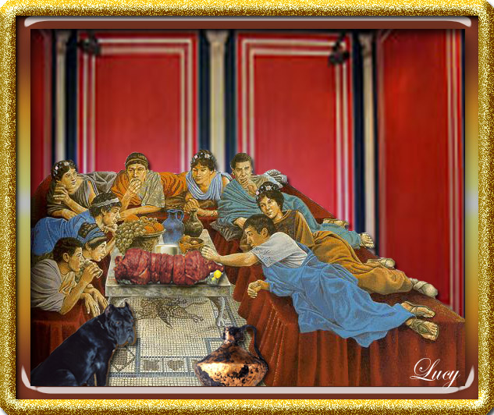
Bild 2: Ernährung im alten Rom

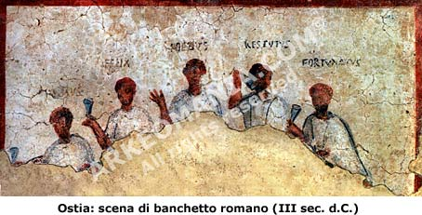
Bild 3: Ernährung im alten Rom

